الاختبار الثاني في مادة العلوم الفيزيائية
العلامة متوسطة : لحمر محمد العربي
الاسم واللقب :............................... القسم : 1م..... المدة : ساعة
الوضعية الأولى (6نقاط):
أجرت متوسطة لحمر محمد العربي بالميلية مسابقة بين أقسام السنة أولى متوسط حيث طرحت الأسئلة التالية :
كن السباق في الإجابة عليها والفوز بالجائزة
- أربط بسهم أداة القياس و المقدار المناسب مع وحدة القياس المناسبة:
ميزان حجم سائل g
قدم قنوية كتلة تفاحة mm
وعاء مدرج سمك قطعة نقدية ml
- أجب ب"صحيح" أو "خطأ"
- لحساب حجم جسم صلب ذو شكل منتظم نستعمل طريقة الغمر (..............................)
- الوحدة الأساسية لقياس الكتلة هي الغرام g (......................)
- نستعمل القدم القنوية لقياس طول القسم (.............................)
الوضعية الثانية:(6نقاط )
في حصة الأعمال المخبرية أراد فوج من التلاميذ معرفة خصائص بعض الأجسام هي : الخشب ، الزيت ، الهواء. فقامو بمجموعة من التجارب ثم جمعوا النتائج المتحصل عليها في الجدول التالي:
 | الخشب | الزيت | الهواء
يمكن مسكه بأصابع اليد
قابل للسكب والجريان
قابل للانضغاط
- ضع علامة (X) في المكان المناسب من الجدول .
- أذكر الحالات الفيزيائية للمادة ؟ مع ذكر مثالين عن كل حالة .
- حالة ......................مثل :...........................،.................................. .
- حالة ......................مثل :...........................،..................................
- حالة ......................مثل :...........................،..................................
الوضعية الإدماجية(8 نقاط) :
أرادت مريم حساب الكتلة الحجمية لحبة بطاطا فأنجزت التجربتين الموضحتين في الوثيقة 01 والوثيقة 02 حتى تتمكن من معرفة حجم حبة البطاطا وكتلتها .
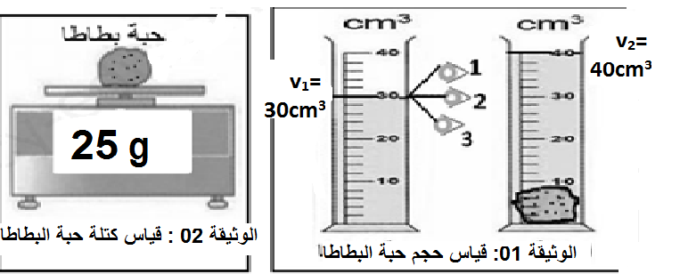
1/
- أذكر الوضعية الصحيحة لقراءة حجم السائل؟.
.............................................................
- سم الطريقة المستعملة لقياس حجم حبة البطاطا؟
.............................................................
- أحسب حجم حبة البطاطا ؟
القانون :.......................................V=
التطبيق العددي.............................................V=
النتيجة .................V=………………………………..
2/ أ) سم الوسيلة المستعملة لقياس كتلة البطاطا؟................................................
ب) عين كتلة البطاطا مستعينا بالوثيقة 02 ؟ ................................ m=
3/ أحسب الكتلة الحجمية لحبة البطاطا ؟
القانون :.......................................
التطبيق العددي.............................................
النتيجة ................. ………………………………..
4/ وضح سبب غوص حبة البطاطا في الماء دون اجراء حسابات ؟ ............................................................................................................

